KAJIAN AWALAN TERHADAP KINETIK PENGEKSTRAKAN PEPEJAL-CECAIR DAN ANALISIS KOMPONEN BIO-AKTIF
DAUN Hibiscus rosa-sinensis

(Preliminary Study on Kinetic Solid-Liquid Extraction and Bio-Active Components Analysis of Hibiscus rosa-sinensis Leaves)

Saiful Irwan Zubairi*, Haizulizam Suradi, Syazwan Aizad Abdul Mutalib, Zetty Shafiqa Othman, Norshahida Bustaman, Wan Ros Maryana Wan Musa

Pusat Pengajian Sains Kimia & Teknologi Makanan, Fakulti Sains & Teknologi,
Universiti Kebangsaan Malaysia, 43600 UKM Bangi, Selangor Darul Ehsan, Malaysia.

*Corresponding author: saiful-z@ukm.my

Abstrak
Hibiscus rosa-sinensis atau nama tradisinya ‘pokok bunga raya’ adalah sejenis tumbuhan bunga hiasan yang kerap ditanam di negara yang beriklim subtropika. Tumbuhanini kerap digunakan dalam penyediaan perubatan tradisional kerana ia mempunyai ciri-ciri farmakologi yang mampu merawat beberapa masalah kesihatan. Tumbuhan ini mengandungi beberapa bahan bio-aktif dan nutrient penting yang banyak terutama sekali pada bahagian bunga dan daun. Salah satu bahan bio-aktif tersebut adalah β-sitosterol yang banyak terdapat di dalam ekstrak daunnya. Ekstrak air daun bunga raya mengeluarkan lendir atau mukus yang pekat ia banyak digunakan dalam menurukan suhu badan yang tinggi akibat demam panas (antipiretik). Oleh yang demikian, objektif utama kajian ini dijalankan adalah untuk mengenalpasti keberhasilan maksimum dan masa pengekstrakan menyeluruh ekstrak lendir daun segar dan kering menggunakan model matematik Peleq. Di samping itu, beberapa analisis susulan turut dijalankan seperti analisis kualitatif kehadiran bahan bio-aktif menggunakan kaedah kromatografi cecair prestasi tinggi (HPLC) dan penentuan kumpulan berfungsi melalui kaedah tranformasi fourier inframerah (FTIR). Ujikaji sifat fizikal hasil ekstrak dijalankan iaitu analisis tahap keasidan (pH) dan kelikatan bagihasil ekstrak lendir terhadap tegasan ricihan (shear stress). Keputusan kajian mendapati sampel daun kering mempunyai kepekatan hasil ekstrak yang tinggi walaupun masa pengekstrakan menyeluruh yang agak perlahan berbanding daun segar (p<0.05). Berdasarkan kepada analisis HPLC, kehadiran bahan bio-aktif utama β-sitosterol dilihat hanya wujud pada sampel daun segar. Ketiadaan β-sitosterol di dalam sampel pengekstrakan daun kering mungkin disebabkan oleh kehilangan beberapa bahan bio-aktif penting yang bersifat surfaktan (membantu pengeskstrakan β-sitosterol) akibat daripada degradasi termal semasa proses pengeringan atau ianya terdegradasi akibat daripada suhu yang tinggi semasa proses pengeringan pra-rawatan. Pembuktian lanjutan melalui analisis FTIR menunjukkan komposisi puncak penyerapan yang sama bagi kedua-dua jenis sampel daun dengan nilai puncak penyerapan tertinggi iaitu ikatan O-H dikenalpasti. Ini membuktikan bahawa kandungan β-sitosterol di dalam kedua-dua jenis sampel tersebut adalah terlalu sedikit dan komposisi fitosterol yang lain dilihat mendominasi serta mempengaruhi kehadiran β-sitosterol di dalam hasil ekstrak. Sementara itu, ujian sifat fizikal terhadap ekstrak kedua-dua jenis daun turut dijalankan bagi pembuktian kesan pengeringan terhadap komponen bahan bio-aktif penting. Nilai keasidan yang tinggi bagi sampel daun segar dilihat berpunca daripada kebolehdapatan semua komponen bahan bio-aktif manakala bagi ekstrak daun kering, nilai pH yang agak neutral dilihat berpunca daripada penguraian beberapa bahan fitokimia yang bersifat asidik dan sensitif kepada haba.

Kata kunci: Hibiscus rosa-sinensis, β-sitosterol, pengekstrakan pepejal-cecair, lendir, kelikatan, FTIR, HPLC

Abstract
Hibiscus rosa-sinensis or commonly known as 'Hibiscus' is a kind of decorative flowers which often grown in a subtropical countries. This plant is often used in the preparation of traditional medicine because of its pharmacological properties that are capable of treating number of health problems. The plant contains several essential bio-active substances and nutrients especially in its flowers and leaves. One of the bioactive substances is β-sitosterol which is abundant in the leaf crude extract. Hibiscus leaves water extract yielded mucilage which is widely used in lowering high body temperature due to fever (antipyretic). Therefore, the main objective of this paper was to determine the maximum concentration of mucilage and time of exhaustive extraction from fresh and dried leaves using a Peleq’s mathematical model. Moreover, several analyses were conducted such as qualitative analysis to determine the presence of bioactive substances using high performance liquid chromatography (HPLC) and determination of functional groups by means of fourier transform infrared method (FTIR). Physical properties of the extracts were evaluated to determine its acididity and viscosity of the mucilage with respect to different shear stress. The result show that the extract of dried Hibiscusleaves exhibited high in its concentrations even though the achieved exhaustive extraction was relatively slow as compared to fresh leaves (p<0.05). Based on the HPLC analysis, the main bio-active substances of β-sitosterol was only existed in fresh leaves samples. The absence of β-sitosterol in dried leaves extract was caused by the loss of otherimportant bio-active substances which possess surfactantcapability, due to thermal degradation of drying process or the component itself was deteriorated during the pre-preparation drying process. Furthermore, the FTIR analysis shows that the same composition of theabsorption peaks for both extracts with the highest absorption of O-H bonds was observed. This proves that the content of β-sitosterol in both extracts was too small and the composition of other phytosterols was observed to dominate and influence the availability of β-sitosterol in the crude extract. Meanwhile, physical properties analysis of the both extracts was carried to show the effect of drying process on the observed bio-active components. The high acidity of the fresh leaf extract was attributed to the presence of all bio-active ingredients. Meanwhile for the dried leaf extract, a close neutral pH value was observed due to the bio-active decomposition which is acidic in nature and sensitive to heat.

Keyword: Hibiscus rosa-sinensi, β-sitosterol, solid-liquid extraction, mucilage, viscosity, FTIR, HPLC

Pengenalan
Bunga raya atau nama saintifiknya Hibiscus rosa sinensis merupakan sejenis tumbuhan hiasan yang tergolong dalam famili Malvaceae. Ia juga dikenali sebagai Japa dalam bahasa Sanskrit, Jasum (Hindi), Dasananu (Telugu) dan Sembaruthi (Tamil) [1]. Karakteristik pokok bunga raya ini dapat dilihat daripada segi saiz dan warna bunga serta daunnya. Bunga yang berwarna merah mempunyai saiz yang sangat besar dan mampu membesar sehingga 15 cm panjang. Warna daunnya pula boleh menjadi hijau gelap atau hijau muda dengan tompok pudar dan sisi daun bergerigi bagi tujuan memerangkap lembapan udara [2]. Ciri penting yang ada pada pokok ini yang tiada pada kebanyakan pokok lain adalah daunnya yang mengandungi ekstrak cecair mentah bermukus atau berlendir yang berwarna legap. Kewujudan lendir tersebut adalah disebabkan oleh penghasilan dari sel-sel lendir di dalam korteks yang hanya boleh diekstrak setelah ianya dikisar [3].

Di samping itu, daun dan pucuknya mengandungi beberapa sebatian fitokimia penting seperti β-sitosterol, stigmasterol, asetat taraxeril dan tiga sebatian saiklopropan [4]. Salah satu daripada bahan bio-aktif penting tersebut yang berperanan penting dalam aktiviti positif biologi adalah β-sitosterol [5]. β-Sitosterol adalah sterol tumbuhan semula jadi. Ia mempunyai struktur yang hampir sama dengan kolesterol. Bahan bio-aktif ini dikatakan mempunyai sifat aktiviti antipiretik yang tinggi dan berfungsi bagi mengurangkan suhu badan yang tinggi ketika demam panas [6]. Selain daripada itu, daun bunga raya kerap kali digunakan dalam perubatan tradisional sebagai emolien untuk merawat kesan terbakar, penyakit kulit, sembelit, sakit kepala, kekejangan semasa haid, memudahkan kelahiran anak, penawar racun, ubat sakit mata dan inflamasi [7,8]. Terdapat juga kajian lepas yang membuktikan ekstrak daun bunga raya ini mampu mengawal tahap kolestrol di dalam badan melalui penyediaan minuman tea dan ia dilihat berpunca daripada kewujudan komponen-komponen antioksidan yang tinggi [9]. Ini dibuktikan lagi dengan potensi ekstraknya yang mampu memberikan kesan perlindungan peringkat awalan di dalam pembentukan sesuatu tumor (kanser) [10].

Oleh yang demikian, kajian ini dijalankan bagi mengenalpasti tahap keberhasilan menyeluruh lendir dan analisis bahan bio-aktif yang wujud di dalam ekstrak daun bunga raya. Sehingga kini, tiada kajian dijalankan bagi mengenalpasti tahap keberhasilan maksimum ekstrak mentah dan masa optimum bagi mendapatkan nilai kepekatan ekstrak yang tinggi. Secara umumnya, penghasilan maksimum ekstrak mentah adalah berkadar terus dengan kewujudan dan keberhasilan bahan bio-aktif yang tinggi. Bagi mendapatkan parameter tersebut, model matematik Peleg digunakan dengan menjalankan proses pengekstrakan pepejal-cecair (larut resap) [11,12] menggunakan pelarut air dan aseton sehingga terbentuknya keluk fasa logaritma dan plateau. Seterusnya, kewujudan/pengesahan bahan bio-aktif dan analisis beberapa ciri fizikal seperti pH dan kelikatan ekstrak mentah daun bunga raya turut dijalankan sepanjang kajian ini.

Bahan dan Kaedah

Penyediaan sampel
Daun bunga raya diperolehi dari kawasan persekitaran kampus Universiti Kebangsaan Malaysia (UKM), Bangi. Daun tersebut dibasuh menggunakan air paip bagi membuang segala kotoran seperti habuk, serangga dan serpihan halus. Terdapat dua jenis sampel daun pra-persediaan pengekstrakan iaitu daun segar dan daun kering. Untuk daun segar, apabila selesai dibasuh, ia akan dilap menggunakan tisu atau kain bersih untuk menghilangkan dan mengeringkan sisa air basuhan pada daun [13]. Manakala untuk mendapatkan daun kering, apabila selesai dibasuh, ia akan diletakkan di atas dulang aluminium dan dikeringkan dalam ketuhar pengering pada suhu 60 ºC selama 5 hingga 6 jam. Kemudian, kedua-dua jenis daun tersebut dikisar halus dengan menggunakan pengisar elektrik. Rajah 1 menunjukkan hasil kisaran bagi kedua-dua jenis penyediaan daun. Kisaran halus tersebut disimpan di dalam botol kedap udara sebelum proses pengekstrakan dijalankan.
(b)
(a)
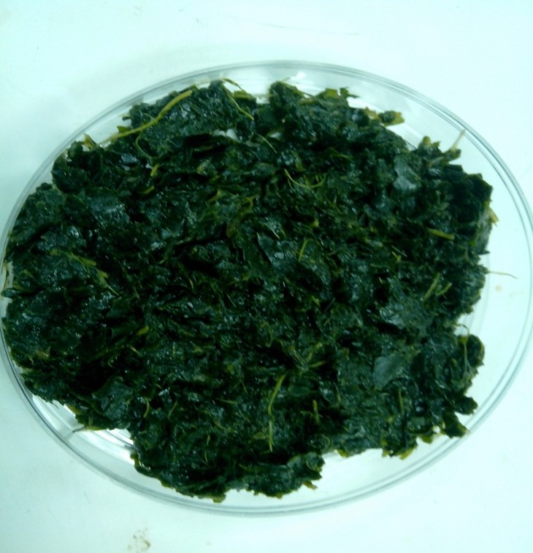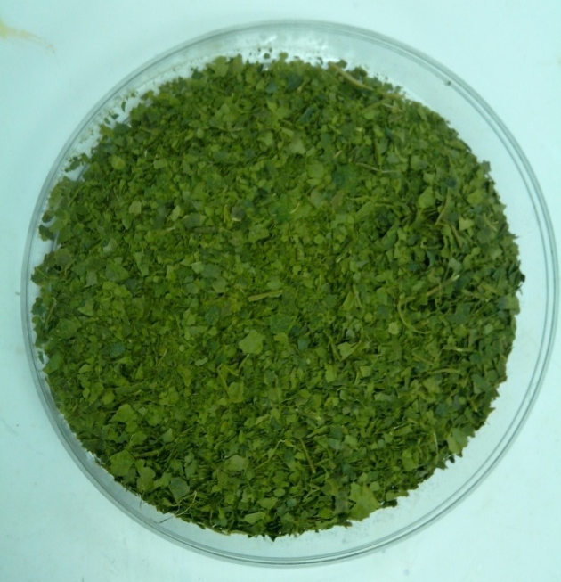

Rajah 1. Hasil kisaran sampel daun bunga raya (a) segar dan (b) kering.

Penyediaan pengekstrakan pepejal-cecair
Sebanyak 20 g daun bunga raya segar dan kering masing-masing dimasukkan ke dalam kelalang kon 250 ml berisi 200 ml air suling (nisbah pepejal kepada pelarut - 1:10, w/v) dan ditutup menggunakan kain kapas. Sebelum proses pengekstrakan dijalankan, kedua-dua sampel daun tersebut dibungkus dan dibalut dengan kain muslin (dibentuk sebagai uncang teh atau bunjut sup) bagi mengelakkan pencampuran kisaran halus semasa proses penimbangan hasil ekstrak dijalankan. Kelalang kon yang mengandungi sampel daun kering dan segar bagi pelarut air suling dan aseton dimasukkan ke dalam pengacau inkubator pada suhu 27 ºC dengan kelajuan 100 rpm. Semua sampel diekstrak selama 24 jam.

Seterusnya, bagi setiap selang 1 jam, 1 ml hasil ekstrak diambil dengan menggunakan mikropipet dan ia ditimbang dengan menggunakan penimbang analitik elektronik bagi mendapatkan kepekatan hasil ekstrak (mg/ml). Langkah ini diulang sehingga ke jam 24 bagi semua sampel ujikaji. Setiap satu set sampel daun segar dan daun kering bagi pelarut air suling dan aseton mempunyai tiga replikasi ujikaji (n = 3) sebelumpembacaan pengiraan hasil kepekatan ekstrak maksimum dan masa pengekstrakan menyeluruh melalui model matematik Peleg diperolehi.

Model Peleg: Penentuan hasil pengekstrakan lendir maksimum dan masa pengekstrakan menyeluruh
Proses pengekstrakan fitokimia secara optimum dan perkaitan keberhasilan optimum dengan ciri-ciri biokimianya seperti antioksidan perlu dilakukan bagi mendapatkan parameter-parameter pemprosesan yang optimum bagi penjimatan masa dan kos operasi [14,15]. Oleh yang demikian, model matematik diperlukan sebagai alat kejuruteraan yang berguna yang mana ia akan memudahkan proses pengoptimuman, simulasi, reka bentuk dan kawalan proses dan menyumbang kepada penjimatan penggunaan tenaga, masa dan pelarut. Terdapat beberapa model matematik yang boleh digunakan dalam penentuan nilai keberhasilan dan masa optimum sesuatu proses pengekstrakan batch pepejal-cecair seperti model hukum kedua ‘Fick’. Namun begitu, model matematik tersebut terlalu kompleks dan memerlukan pengiraan pemboleubah yang banyak. Disebabkan oleh permasalahan tersebut, terdapat satu model matematik yang mudah dan pantas iaitu model Peleg bukan eksponen dua parameter [16]. Model peleg ini melibatkan dua pemalar K iaitu K₁ ialah nilai pintasan-y, dan K₂ ialah nilai kecerunan melalui transformasi keluk kinetik fasa logaritma dan plateau ke graf linear masa (t)/kepekatan (ρ) versus masa (t) [17]. Daripada hasil pengiraan model Peleg ini, maklumat kadarproses pengekstrakan yang dijalankan (1/K₁), hasil kepekatan maksimum ekstrak (1/K₂) dan masa penghasilan ekstrak secara menyeluruh (K₂/K₁) dapat diperolehi secara tepat.

Di dalam model Peleg, keluk kinetik pengekstrakan (kepekatan (ρ) melawan masa (t)) mempunyai bentuk yang sama dengan keluk penyerapan (kandungan lembapan melawan masa). Oleh yang demikian, di dalam proses pengekstrakan pepejal-cecair, konsep model matematik tersebut diterangkan melalui persamaan (1):

ρ (t) = ρ_{o} + t/[K₁ +K₂ . t] (1)

di mana ρ ialah kepekatan hasil ekstrak (g/ml) pada masa t (min), ρ_{o} ialah kepekatan hasil ekstrak pada masa t = 0 (g/ml), K₁ adalah pemalar Peleg 1 (min.mg/ml) dan K₂ adalah pemalar kapasiti Peleg 2 (ml/g). Kepekatan hasil ekstrak (ρ_{o}) pada masa t = 0 dianggap sebagai 0, maka persamaan (2) selepas proses penglinearisasi matematik adalah seperti berikut:

t/[ ρ (t) - ρ_{o}] = K₁ + K₂ . t (2)

Pemalar Peleg 1 (K₁) berkaitan dengan kadarpengekstrakan (B_{o}) pada masa tertentu proses (t=t_{o}) ditunjukkan di dalam persamaan (3):

B_{o} = 1/K₁ (3)

Pemalar tetap Peleg, K₂ mempunyai perkaitan dengan hasil ekstrak maksimum. Bila t → ∞ (keseimbangan pengekstrakan dicapai di antara bahan terlarut di dalam sesuatu sampel dengan isipadu pukal hasil ekstrak), persamaan (4) memberikan hubungan antara keseimbangan kepekatanhasil ekstrak dan pemalar K₂:

ρ t→∞ = ρ_{e} = 1/K₂ (4)

Pengesanan bahan bioaktif bagi ekstrak daun segar dan kering
Analisis kaedah kromatografi cecair berprestasi tinggi (HPLC) ini dilakukan untuk menentukan kehadiran beberapa bahan bio-aktif terutama sekali β-sitosterol yang terdapat di dalam ekstrak daun bunga raya. Daripada kromatogram yang diperolehi, kewujudan bahan bio-aktif β-sitosterol ditentukan secara kualitatif iaitu membandingkan masa penahanan dan profil kromotogram daripada beberapa kajian lepas [5,18]. Kromotogram kajian lepas digunakan sebagai perbandingan awalan disebabkan oleh faktor kesukaran untuk mendapatkan bahan bio-aktif piawai fitosterol tersebut. Tiada pengiraan kepekatan (mg/ml) dijalankan bagi semua bahan bio-aktif yang diperolehi.

Parameter analisis HPLC bagi pengenalpastian awalan profil bahan bio-aktif ekstrak daun bunga raya adalah seperti berikut: (1) Fasa bergerak disediakan dengan komposisi yang terdiri daripada 20% air dinyah ion dan 80% metanol. (2) Kadar alir fasa bergerak adalah 1 ml/min pada suhu kolum 25 °C. (3) Kolum Chromolith RP-18 (Inertsil 7 ODS-3 4.6 mm ID, 250 mm, Merck®) digunakan mengikut prosedurYe et al. (2010) [5]. (4) Jarak gelombang pengesan UV ditetapkan pada 254 nm. Fasa bergerak dibiarkan mengalir di dalam kolum selama 30 min sehingga garis dasar (baseline) yang stabil diperolehi. Sebanyak 20 µl sampel disuntikkan dan bacaan kromatografi dijalankan sehingga semua puncak terhasil pada masa operasi yang ditetapkan (30 min).

Kaedah transformasifourier inframerah (FTIR)
Spektrofotometer Perkin Elmer 2000, model GX digunakan untuk mengetahui kewujudan kumpulan berfungsi yang terdapat di dalam hasil ekstrak air daunbunga raya. Bilangan pengimbas penambah yang digunakan ialah 16 dengan resolusi 4 cm⁻¹. Prosedur Keppler dan Rauch (2000) [19] digunakan bagi analisis kuantitatif dan kualitatif di mana sampel diletakkan di antara dua plat sel KBr (potassium bromide) dan ditutup dengan kemas agar tiada kontaminasi. Pengrekodan spektrum dilakukan pada kawasan serapan atau julat imbasan adalah di antara 4000-400 cm⁻¹. Pada kawasan ini terdapat serapan kumpulan berfungsi selain daripada kawasan cap jari yang memberikan ciri-ciri penting kepada sesuatu sebatian. Hanya sampel daun segar dan kering bagi ekstrak air sahaja yang digunakan untuk analisis FTIR dan spektrum yang diperolehi akan dirujuk kembali kepada maklumat profil bahan bio-aktif yang diperolehi daripada analisis HPLC.

Ujian sifat fizikal hasil ekstrak

Analisis pH
Nilai bacaan pH diambil dengan menggunakan pH meter (HI 991401-02) Hanna Instrument USA. Sampel yang diuji adalah bagi ekstrak air daun segar dan kering pada suhu bilik 28 ºC. Pembacaan pH dilakukan sebanyak 3 kali bagi mendapatkan purata nilai pembacaan ± standard error (n = 3).

Kelikatan hasil ekstrak
‎AST-100® Viskometer Brookfield digunakan bagi analisis kelikatan hasil ekstrak air bagi sampel daun segar dan kering. Tiga jenis saiz gelendung yang berbeza digunakan dengan kelajuan rpm malar iaitu 100 rpm. Pembacaan nilai kelikatan (cP) dilakukan sebanyak 3 kali bagi mendapatkan purata nilai pembacaan ± standard error (n = 3).

Analisis statistik
Kesemua data hasil ujikaji dianalisa dengan menggunakan perisian SPSS (IBM) versi 17.0. Ujian T-tak bersandar atau ‘Student T-test’ dijalankan untuk pada aras kebarangkalian signifikan 95% (p<0.05) bagi penentuan perbezaan signifikan di antara sampel.

Hasil dan Perbincangan

Analisis model Peleg bagi ekstrak air
Rajah 2 menunjukkan plot kinetik pengekstrakan kepekatan (g/ml) versus masa (t) di mana sampel daun kering dilihat mempunyai plot kepekatan lebih tinggi secara signifikan (p<0.05) berbanding daun segar. Transformasi data keluk kinetik pengekstrakan kepada model matematik Peleg dilakukan bagi penentuan kepekatan (g/ml) dan masa (t) pengekstrakan maksimum melalui persamaan (2), (3) dan (4). Merujuk kepada Jadual 1 dan Rajah 3, sampel daun kering mempunyai kadar pengekstrakan yang lebih rendah (2.21 ± 0.06 g/ml.hr) secara signifikan (p<0.05) berbanding sampel segar (3.69 ± 0.36 g/ml.jam) walaupun kepekatan hasil ekstraknya (1.09 ± 0.01 g/ml) dilihat lebih tinggi (p<0.05) berbanding daun segar (0.96 ± 0.01 g/ml). Menurut Raymond (2007) [20], fenomena ini dapat dijelaskan oleh faktor kepekatan bahan terlarut yang tinggi menyebabkan kadar pengekstrakan sesuatu bahan ke dalam pelarut pukal akan menurun.

Jadual 1. Nilai kepekatan hasil ekstrak maksimum (g/ml) dan masa pemperolehan keseluruhan ekstrak lendir daun bunga raya (min) bagi pelarut air

Parameter pengiraan model Peleg | Sampel
Parameter pengiraan model Peleg | Daun Segar | Daun Kering
*Kadar pengekstrakan (g/ml.jam) | 3.69 ± 0.36 | 2.21 ± 0.06
*Kepekatan hasil ekstrak maksimum (g/ml) | 0.96 ± 0.01 | 1.09 ± 0.01
*Masa pengekstrakan menyeluruh (min) | 15.66 ± 1.45 | 29.68 ± 0.80
*p<0.05: Perbezaan signifikan di antara daun kering dan segar.

Seterusnya, perbincangan di atas turut dibuktikan dengan masa pengekstrakan menyeluruh bagi sampel daun kering adalah lebih lama (29.68 ± 0.80 min) berbanding sampel daun segar (15.66 ± 1.45 min) (p<0.05). Ini boleh dijelaskan dengan lebih terperinci di mana apabila sesuatu sampel daun tersebut dikering terlebih dahulu sebelum proses pengekstrakan dijalankan, sel-sel lendir yang wujud di dalam korteks sel tumbuhan tersebut akan termusnah dan mengecut akibat kehilangan lembapan yang tinggi dan akan meninggalkan gumpalan lendiran yang pekat dan likat [3]. Oleh yang demikian, apabila sampel ini dilakukan proses pengekstrakan, masa yang agak lama diperlukan bagi mencairkan kembali gumpalan likat tersebut sehinggalah wujudnya keseimbangan jisim di antara dua fasapepejal-cecair tersebut.

Rajah 2. Graf kinetik pengekstrakan pepejal-cecair daun bunga raya menggunakan pelarut air (n = 3)

Rajah 3. Model pengekstrakan kinetik Peleg bagi pengekstrakan daun bunga raya menggunakan pelarut air (n = 3)

Analisis model Peleg bagi ekstrak aseton
Rajah 4 menunjukkan plot kinetik pengekstrakan kepekatan (g/ml) versus masa (t) di mana sampel daun kering dilihat turut mempunyai plot kepekatan lebih tinggi secara signifikan (p<0.05) berbanding daun segar. Transformasi data keluk kinetik pengekstrakan kepada model matematik Peleg dilakukan bagi penentuan kepekatan (g/ml) dan masa (t) pengekstrakan maksimum melalui persamaan (2), (3) dan (4). Merujuk kepada Jadual 2 dan Rajah 5, kedua-dua sampel daun kering dan basah menunjukan kadar pengekstrakan yang sama walaupun kepekatan hasil ekstrak daun kering (0.96 ± 0.01 g/ml) dilihat lebih tinggi (p<0.05) berbanding daun segar (0.89 ± 0.03 g/ml).
Jadual 2. Nilai kepekatan hasil ekstrak maksimum (g/ml) dan masa pemperolehan keseluruhan ekstrak lendir daun bunga raya (min) bagi pelarut aseton

Parameter pengiraan model Peleg | Sampel
Parameter pengiraan model Peleg | Daun Segar | Daun Kering
Kadar pengekstrakan (g/ml.jam) | 2.005 ± 1.21 | 1.81 ± 0.13
*Kepekatan hasil ekstrak maksimum (g/ml) | 0.89 ± 0.03 | 0.96 ± 0.01
Masa pengekstrakan menyeluruh (min) | 26.72 ± 5.16 | 31.77 ± 2.03
*p<0.05: Perbezaan signifikan di antara daun kering dan segar.

Di samping itu, masa optimum untuk penghasilan hasil pengekstrakan secara menyeluruh bagi kedua-dua jenis sampel daun dilihat tidak memberikan sebarang perbezaan signifikan bagi penggunaan pelarut aseton. Secara keseluruhannya, hasil pengekstrakan menggunakan pelarut air dilihat lebih mesra alam dan ekonomi berbanding penggunaan pelarut organik aseton. Tujuan pelarut organik digunakan adalah untuk melihat sejauhmana keberkesanan lendir dapat diekstrak daripada daun bunga raya. Selain daripada itu, pengekstrakan menggunakan pelarut aseton dilihat mampu dijadikan sebagai benchmark tentang keupayaan bahan bio-aktif yang terdapat di dalam sampel daun tumbuhan hijau terhadap aktiviti biokimia penting seperti analisis antioksidan, aktiviti antimikrobiologi dan aktiviti hormon jurvenil [21]. Di samping itu, penggunaan daun bunga raya di dalam penyediaan perubatan tradisional banyak menggunakan pelarut air sebagai cecair pengekstrakan utama. Oleh yang demikian, penggunaan pelarut aseton dilihat kurang sesuai disebabkan oleh penggunaan hasil ekstraknya yang banyak di dalam penjagaan kesihatan tubuh badan manusia.

Rajah 4. Graf kinetik pengekstrakan pepejal-cecair daun bunga raya menggunakan pelarut aseton (n = 3)

Rajah 5. Model pengekstrakan kinetik Peleg bagi pengekstrakan daun bunga raya menggunakan
pelarut aseton (n = 3)

Analisis HPLC
Analisis HPLCdijalankan untuk menentukan kehadiran bahan aktif β-sitosterol secara kualitatif dengan menggunakan kaedah fasa berbalik. Rajah 6 dan 7 menunjukkan profil kromatogram bahan bio-aktif yang terdapat di dalam sampel ekstrak daun bunga raya segar dan daun kering. Sampel daun segar menunjukkan kehadiran 3 puncak penahanan komponen bahan bio-aktif yang tidak diketahui dan 1 puncak β-sitosterol pada masa penahanan 21.35 min. Manakala bagi sampel daun kering, tiada kewujudan puncak penahanan untuk β-sitosterol. Di dalam analisis kualitiatif ini, rujukan masa penahanan paiwaian β-sitosterol dibuat secara perbandingan dengan beberapa kajian lepas [5,18]. Ini disebabkan oleh masalah ketidakbolehdapatan bahan bio-aktif β-sitosterol daripada pembekal bahan kimia piawaian iaitu Sigma AldrichTM. Untuk mengurangkan kesilapan di dalam penentuan bahan bio-aktif β-sitosterol, parameter analisis yang sama digunakan sepertimana di dalam kajian Sheng dan Chen (2009) [18].

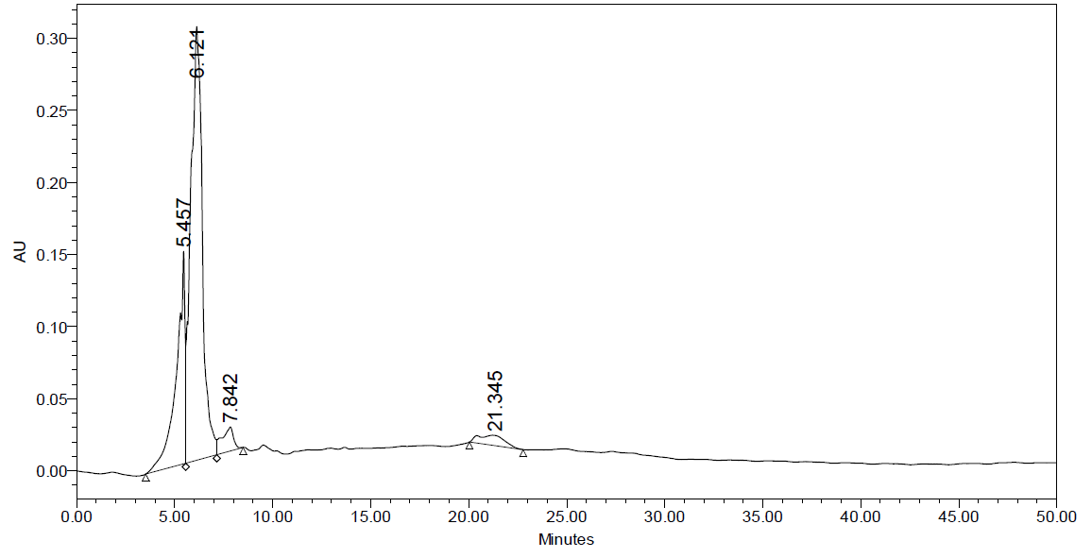
Rajah 6. Profil kromatogram bahan bio-aktif yang terdapat di dalam ekstrak sampel daun bunga raya segar
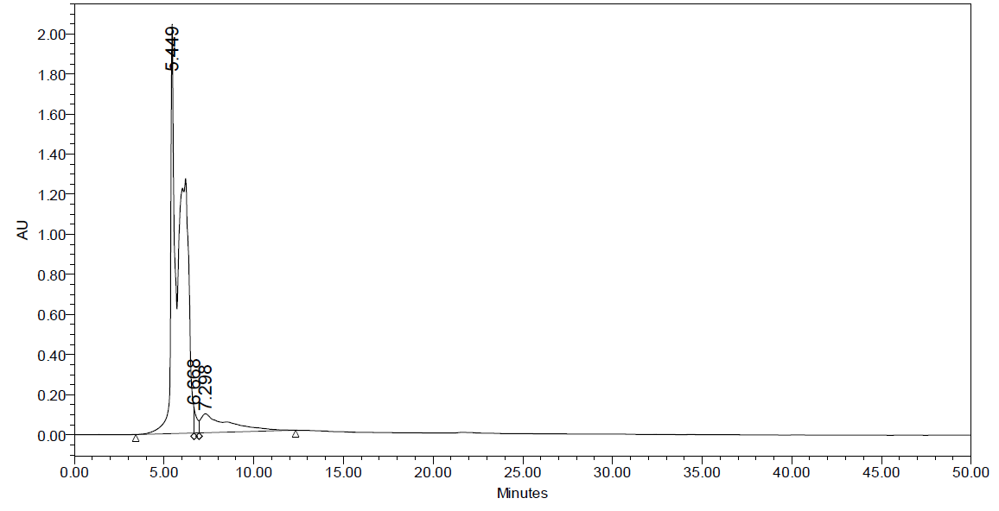

Rajah 7. Profil kromatogram bahan bio-aktif yang terdapat di dalam ekstrak sampel daun bunga raya kering

Rajah 8(b) menunjukkan rujukan masa penahanan β-sitosterol piawai bagi kajian Sheng dan Chen (2009) [18] iaitu pada masa 21.88 min. Parameter analisis yang digunakan terutama sekali komposisi fasa bergerak (metanol (80%) + air dinyah ion (20%)) adalah yang sama. Masa penahanan β-sitosterol yang diperolehi di dalam sampel daun bunga raya segar (Rajah 6) dilihat hampir sama iaitu pada masa 21.35 min. Manakala sebagai rujukan dan perbandingan yang lain [5], Rajah 8(a) menunjukkan profil puncak penahanan yang hampir sama dengan profil kromotogram sampel daun bunga raya (Rajah 6). Walaubagaimanapun, masa penahanan rujukan piawaian β-sitosterol tersebut adalah lebih kurang 15 min lebih lama berbanding daripada kajian ini disebabkan oleh penggunaan kombinasi fasa bergerak yang berbeza iaitu asetonitril dan etanol.

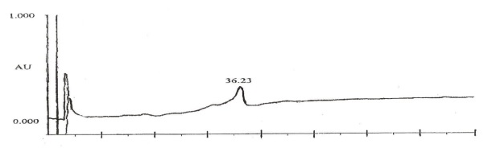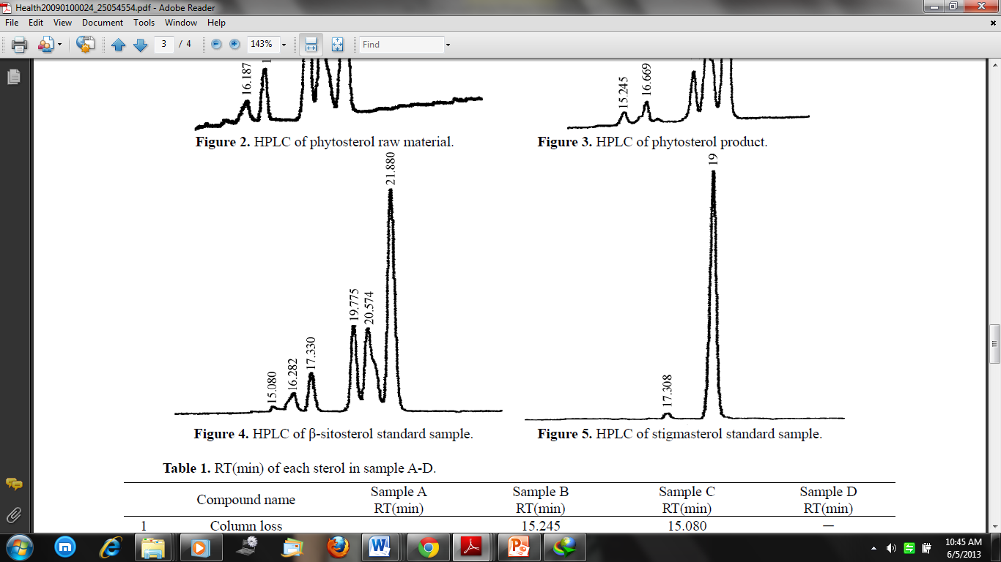
(b)
(a)
β-sitosterol
Komponen bahan bio-aktif yang mungkin bersifat surfactant
β-sitosterol
Rajah 8. Profil rujukan bagi analisis komponen bahan aktif hasil ekstrak daun bunga raya. (a) Penggunaan fasa bergerak yang berbeza dengan kajian Ye et al. (2010) [5] dan (b) penggunaan fasa bergerak yang sama dengan kajian Sheng dan Chen (2009) [18]
Secara teori, masa penahanan yang terhasil untuk sesuatu analit adalah bergantung kepada kepolaran pelarut atau fasa bergerak yang digunakan. Semakin tinggi kepolaran pelarut yang digunakan untuk membawa analit yang bukan polar, semakin kuat interaksinya (daya penyerapan) dengan kolum yang bukan polar. Jadi masa penahananyang terhasil adalah lebih lama [22]. Di dalam kajian ini, fasa bergerak yang digunakan ialah kombinasi pelarut metanol (80%) dan air (20%). Gabungan dua pelarut tersebut dilihat mengurangkan kepolaran fasa bergerak. Oleh yang demikian, ia mudah membawa analit β-sitosterol yang bukan polar melalui kolum yang bukan polar kerana kekurangan interaksi di antara fasa tetap dan analit. Oleh yang demikian, masa penahanan yang terhasil adalah lebih cepat sepertimana yang ditunjukkan di dalam profil puncak penahanan oleh kajian Sheng dan Chen (2009) [18]. Manakala, kajian yang dilakukan oleh Ye et al. (2010) [5], masa penahanan puncak analit β-sitosterol dilihat lebih lama kerana penggunaan fasa bergerak yang lebih polar iaitu asetoniril dan interaksi yang kuat dengan kolum yang bersifat bukan polar.

Di samping itu, β-sitosterol merupakan komponen fitosterol yang bersifat hidrofobik seperti kolesterol. Namun begitu, kewujudan komponen β-sitosterol di dalam ekstrak air daun bunga raya segar mungkin disebabkan oleh kewujudan komponen bio-aktif yang bersifat surfaktan semulajadi [23]. Surfaktan semulajadi ini berfungsi sebagai bahan yang membolehkan β-sitosterol yang bersifat hidrofobik untuk larut di dalam ekstrak air sepertimana yang dibuktikan di dalam profil kromotogram hasil ekstrak air daun bunga raya segar (Rajah 6).

Selain daripada itu, ketidakhadiran β-sitosterol di dalam ekstrak daun kering berkemungkinan besar disebabkan oleh degradasi terma yang terjadi kepada komponen tersebut. Ia dilihat bersifat sensitif kepada haba jika dibandingkan dengan komponen fitosterol yang lain. Oleh yang demikian, pengekstrakan daun bunga raya segar adalah kaedah yang terbaik bagi mendapatkan bahan bio-aktif penting seperti β-sitosterol walaupun kepekatan hasil ekstrak yang diperolehi agak rendah berbanding penggunaan daun kering (p<0.05).

Analisis kumpulan berfungsi menggunakan FTIR
Rajah 7 menunjukkan ciri-ciri puncak spektrum FTIR yang hampir setara di antara kedua-dua sampel daun segar dan kering. Manakala Jadual 3 menunjukkan nilai puncak penyerapan dan jenis ikatan yang terdapat di dalam kedua-dua jenis sampel daun.Komposisi nilai puncak penyerapan yang terbanyak adalah bagi ikatan O-H (3400-3700 cm⁻¹). Menurut Anil dan Ashatha (2012) [4], daun dan pucuk daun bunga raya mengandungi beberapa sebatian fitosterol seperti β-sitosterol, stigmasterol, asetat taraxeril dan tiga sebatian saiklopropan. Kesemua komponen bahan bio-aktif tersebut kaya dengan kumpulan berfungsi fenolik. Oleh yang demikian, penyerapan gelombang transmisi oleh ikatan O-H yang tinggi membuktikan kebolehdapatan kumpulan berfungsi fenolik yang tinggi di dalam ekstrak kedua-dua daun bunga raya. Ia merupakan ciri penting aktiviti biokimia (antioksidan dan antipiretik) bagi kegunaan perubatan tradisional.

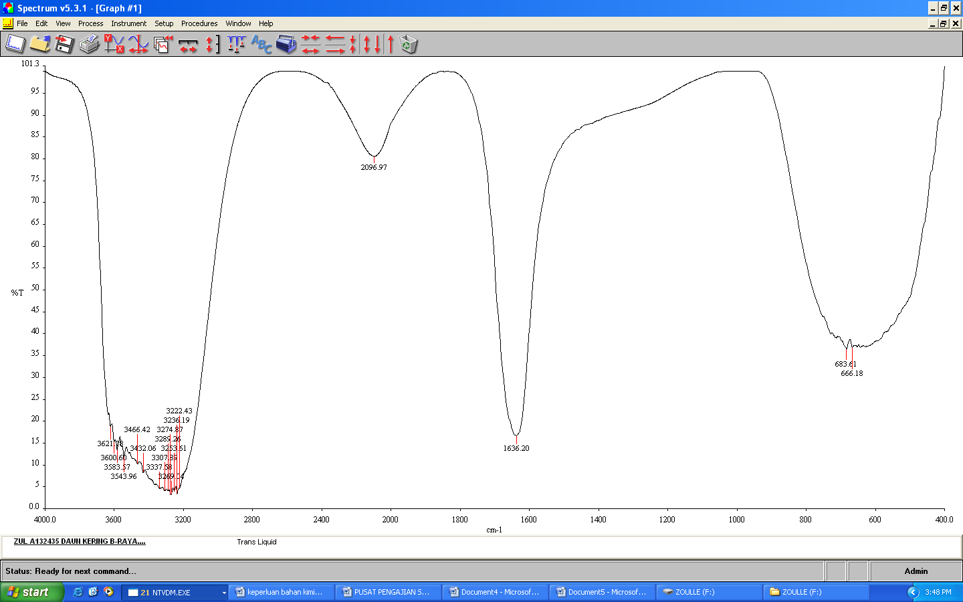
(a)

No. gelombang (cm⁻¹)

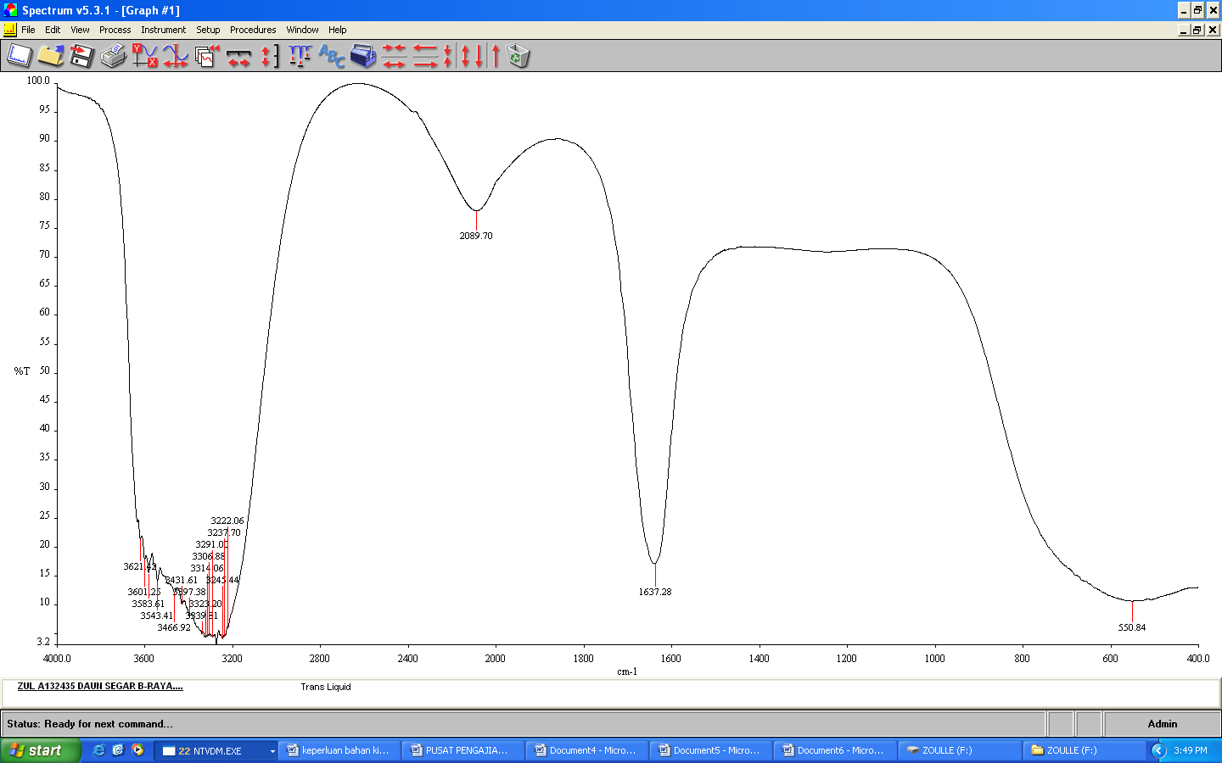
(b)
No.gelombang (cm⁻¹)

Rajah 9. Spektrum FTIR bagi sampel daun bunga raya (a) kering dan (b) segar

Jadual 3. Nilai puncak penyerapan bagi analysis FTIR bagi ekstrak daun bunga raya segar dan kering

Nilai puncak  penyerapan (cm⁻¹) |  | Julat penyerapan  (cm⁻¹) | Jenis ikatan spesifik
Daun segar | Daun kering | Julat penyerapan  (cm⁻¹) | Jenis ikatan spesifik
3621.42 | 3621.78 | 3580-3650 | O-H (bebas)
3583.61 | 3583.57 | 3580-3650 | O-H (bebas)
3466.92 | 3466.42 | 3200-3550 | O-H (H-diikat)
3222.06 | 3222.43 | 3200-3550 | O-H (H-diikat)
2089.70 | 2096.97 | 1990-2140 | Ikatan C─N
1637.28 | 1636.20 | 1615-1700 | Ikatan C═N
1637.28 | 1636.20 | 1560-1640 | Ikatan N─H

Analisis pH ekstrak daun bunga raya
Rajah 10 menunjukkan perbezaan nilai pH di antara kedua-dua jenis sampel daun kering dan basah. Ekstrak air bagi sampel daun kering memberikan nilai pH yang lebih tinggi (6.47 ± 0.01) (p<0.05) secara signifikan dan hampir bersifat neutral berbanding ekstrak air bagi daun segar (5.53 ± 0.02) yang dilihat bersifat berasid. Daun bunga raya segar yang tidak dikenakan sebarang proses pra-rawatan (pengeringan) dilihat masih mengekalkan beberapa komponen bahan aktif yang bersifat asid dan sensitif kepada haba terutama sekali β-sitosterol. Oleh yang demikian, pendedahan kepada suhu yang tinggi ketika proses pengeringan boleh mengakibatkan penguraian komponen fitokimia penting dan perubahan pada sifat-sifat fizikal hasil ekstrak [24].

Rajah 10. Nilai pH untuk sampel daun bunga raya segar dan kering

Ujian kelikatan
Jadual 4 menunjukkan bacaan kelikatan (cP) bagi ekstrak daun bunga raya kering dan segar pada kepekatan maksimum berdasarkan kepada penggunaan saiz gelendong yang berbeza. Keputusan menunjukkan sampel daun kering mempunyai bacaan kelikatan yang tinggi (p<0.05) secara signifikan untuk saiz gelendong 3 mm dan 4 mm berbanding daun segar. Di samping itu, perbezaan kelikatan yang ketara pada penggunaan saiz gelendong yang berbeza bagi kedua-dua ekstrak daun bunga raya (p<0.05) membuktikan sifat kelikatan yang wujud di dalam hasil ekstrak tersebut terhadap tegasan ricihan. Profil penurunan kelikatan menunjukkan semakin besar saiz gelendong yang digunakan, semakin rendah bacaan kelikatan (cP).

Jadual 4. Bacaan kelikatan bagi saiz gelendong yang berbeza pada 100 rpm

Saiz gelendong (mm) | Bacaan kelikatan (cP)
Saiz gelendong (mm) | #Daun segar | #Daun kering
*3 | 66.97 ± 2.15 | 120.17 ± 1.48
*4 | 53.77 ± 1.14 | 59.8 ± 2.74
5 | 40.83 ± 1.12 | 39.87 ± 0.25
*p<0.05: perbezaan signifikan di antara daun segar dan kering. #p<0.05: perbezaan signifikan di antara saiz gelendong. cP ialah unit kelikatan centipoises.

Kesimpulan
Penggunaan model matematik Peleg dilihat lebih berkesan dalam penentuan beberapa parameter pemprosesan penting dengan lebih tepat dan pantas. Hasil analisis model matematik Peleg mendapati, penggunaan daun kering bagi pengekstrakan air dilihat menghasilkan kandungan maksimum hasil ekstrak berlendir dan masa pengekstrakan menyeluruh yang pantas berbanding daun segar (p<0.05). Fenomena di atas dilihat berpunca daripada faktor penggunaan pra-rawatan menggunakan haba (proses pengeringan daun) menyebabkan pemecahan dan penguraian pada struktur dinding sel daun. Pemecahan tersebut menyebabkan bahagian sitoplasma yang kaya dengan lendir bergumpal dan menjadi likat semasa proses pengesktrakan. Walaubagaimanapun, berdasarkan kepada analisis HPLC, kehadiran bahan bio-aktif utama β-sitosterol dilihat hanya wujud pada sampel daun segar. Dua punca utama dilihat berkemungkinan yang wujud akibat ketiadaan bahan bio-aktif tersebut: (1) Kehilangan beberapa bahan bio-aktif penting yang bersifat surfaktan semulajadi (pengemulsi β-sitosterol) akibat daripada degradasi termal semasa proses pengeringan dan (2) β-sitosterol dilihat sensitif kepada penggunaan haba semasa proses pengeringan sampel. Analisis FTIR bagi kedua-dua sampel daun segar dan kering dijalankan bagi membuat pembuktian lanjutan berkenaan dengan ketidakhadiran β-sitosterol di dalam sampel ekstrak daun kering. Nilai puncak penyerapan bagi ikatan yang berkaitrapat dengan kumpulan berfungsi fenolik (ikatan O-H) menunjukkan komposisi puncak penyerapan yang sama bagi kedua-dua jenis sampel. Ini membuktikan bahawa kandungan β-sitosterol di dalam kedua-dua jenis sampel tersebut adalah terlalu sedikit dan komposisi fitosterol yang lain dilihat mendominasi kandungan ekstrak tersebut. Sehubungan dengan itu, faktor kehilangan bahan fitosterol yang lain akibat degradasi terma dilihat mempengaruhi kehadiran β-sitosterol kerana komponen tersebut dilihat membantu dalam membawa komponen β-sitosterol ke dalam hasil ekstrak. Ini dapat dijelaskan lagi mengapa berlakunya kesukaran untuk mendapatkan sampel piawai β-sitosterol di pasaran dan juga kemunculan puncak penahanan analit β-sitosterol yang kecil bagi analisis HPLC ekstrak daun segar. Selain daripada itu, ujian sifat fizikal terhadap ekstrak kedua-dua jenis daun turut dijalankan bagi membuktikan bahawa proses pengeringan boleh membawa kepada penguraian beberapa komponen bahan bio-aktif penting. Keasidan yang tinggi bagi sampel daun bunga raya segar dilihat berpunca daripada kebolehdapatan semua komponen bahan aktif manakala bagi ekstrak daun kering, nilai pH yang agak neutral dilihat berpunca daripada penguraian beberapa bahan fitokimia yang bersifat berasid dan sensitif kepada haba. Akan tetapi, kajian lanjut seperti ujikaji profil degradasi terma mengikut julat suhu tertentu, penggunaan kaedah spiking bagi analisis HPLC dan analisis penguraian kandungan (mg) bahan bio-aktif spesifik perlu dijalankan agar pembuktian yang lebih tepat dapat diperolehi.

Rujukan
- Upadhyay, S.M., Upadhyay, P., Ghosh, A.K., Singh, V. & Dixit, V.K. (2011). Effect of ethanolic extract of Hibiscus rosa sinensis flowers on hair growth in female wistar rats. Dermatol Pharmacia Lettre. 3(4): 258-263.
- Staples, G.W. & Herbst, D.R. (2005). A Tropical Garden Flora: Plants cultivated in the Hawaiian Islands and other tropical places. Bishop Museum Press, Honolulu, Hawaii.
- Woolfe M.L., Chaplid, M.F. & Gifty Otchere (1977). Studies on the Mucilages extracted from Okra fruits (Hibiscus esculentus L.) and Baobab leaves (Adansonia digitata L.). Journal of the Science of Food and Agriculture. 28: 519-529.
- Anil, K. & Ashatha, S. (2012). Review on of Hibiscus rosa-sinensis. International Journal of Research in Pharmaceutical and Biomedical Sciences. 3(2): 2229-3701.
- Ye, J.C., Chang, W.C., Yuan Hsieh, D.Y. & Meen-Woon Hsiao, M.W. (2010). Extraction and analysis of β-sitosterol in Herbal Medicines. Journal of Medicinal Plants Research. 4(7):522-527.
- Bhakuni, O.S., Dhar, M.L., Dhar, M.M., Dhavan, B.N. & Mehrotra, B.N. (1969). Screening of Indian plants for biological activity. Indian Journal of Experimental Biology. 7: 250-262.
- Arullappan, S., Zakaria, Z. & Basri, D.F. (2009). Preliminary screening of antibacterial activity using crude extracts of Hibiscus rosa sinensis. Tropical Life Sciences Research. 20(2): 109-118.
- Kirtikar, K.R. & Basu, B.D. (1999). Indian Medicinal Plants (International Book Distributors, Dehradun, India). p335
- Ghaffar, F.R.A. & El-Elaimy, I.A. (2012). In vitro, antioxidant and scavenging activities of Hibiscus rosa sinensis crude extract. Journal of Applied Pharmaceutical Science. 2(1): 51-58.
- Sharma, S. & Sultana, S. (2004). Effect of Hibiscus rosa sinensis extract on hyperproliferation and oxidative damage caused by benzoyl peroxide and ultraviolet radiations in mouse skin. Basic & Clinical Pharmacology & Toxicology. 95(5): 220-225.
- Ankit, G., Madhu, N. & Vijay, K. (2012). Modern extraction method for preparation of bioactive plant extract. International Journal of Applied and Natural Science. 1(1):8-26.
- Handa, S.S., Khanuja, S.P., Longo, G. & Rakesh, D.D. (2008). Extraction technologies for medicinal and aromatic plants. Trieste: International Centre for Science & Technology (ICS) UNIDO.
- Abu Bakar, E.M.M. (2009). Antibacterial activity of crude extracts of Euphorbia hirta against some bacteria associated with enteric infections. Journal of Medicinal Plants Research. 3(7): 498-505.
- Shi, J., Yu, J., Pohorly, J., Young, J. C., Bryan, M. & Wu, Y. (2003). Optimization of extraction of polyphenols from grape seed meal by aqueous ethanol solution. Journal of Food Agriculture and Environment. 1(2): 42-47.
- Skerget, M., Kotnik, P., Hadolin, M., Rizner Hras, A., Simonic, M. & Knez, Z. (2005). Phenols, proanthocyanidins, flavones and flavonols in some plant materials and their antioxidant activities. Food Chemistry. 89: 191-198.
- Maskan, M. (2002). Effect of processing on hydration kinetics of three wheat products of the same variety. Journal of Food Engineering. 52: 337-341.
- Peleg, M. (1988). An empirical model for the description of moisture sorption curves. Journal of Food Science. 53(4): 1216-1219.
- Sheng, Y. & Chen, X.B. (2009). Isolation and identification of an isomer of β-sitosterol by HPLC and GC-MS. Health Journal. 1(3): 203-206.
- Keppler, H. & Rauch, M. (2000). Water solubility in nominally anhydrous minerals measured by FTIR and 1H MAS NMR: The effect of sample preparation. Physics and Chemistry of Minerals. 27: 371-376.
- Raymond, C. (2007). Chemistry. Ed. Ke- 9. New York. McGraw-Hill.
- Prakash, A.O., Mathur, A., Mehta, H. & Mathur, A. (1996). Concentrations of Na+ and K+ in serum and uterine flushing of ovariectomized, pregnant and cyclic rats when treated with extracts of Hibiscus rosa sinensis flowers. Journal of Ethnopharmacology. 28:337-347.
- Wagrowshi-Diehl, D.M., Grumbach, E.S. & Iraneta, P.C. (2002). Development of New HPLC column for the retention and separation of highly polar compound. Journal of Chromatography. 2:49-67.
- Divya, M.J., Sowmia, C., Joona, K. & Dhanya, K.P. (2013). Synthesis of zinc oxide nanoparticle from Hibiscus Rosa-Sinensis leaf extract and investigation of its antimicrobial activity. Research Journal of Pharmaceutical, Biological and Chemical.4(2): 1137.
- Gupta, V., Bansal, P., Garg, A. & Meena, A.K. (2009). Pharmacopoeial Standardization of Hibiscus rosa sinensis Linn. International Journal of Pharmaceutical and Clinical Research. 1(3): 124-126.

